**ΚΕΦΑΛΑΙΟ 2**

**Περιγραφή του θέματος (αντικειμένου) επιλογής προς μελέτη και κατασκευή**

Αφορά μία έκθεση περιγραφική στην οποία δίνεις την εικόνα του αντικειμένου που πρόκειται να δημιουργήσεις. Το παρουσιάζεις με σαφήνεια και με σύντομο τρόπο, ώστε διαβάζοντας το κείμενο κάποιος να αναγνωρίσει αυτό το οποίο αναφέρεις στην περιγραφή σου.

Είναι η γλωσσική απεικόνιση του αντικειμένου που έχεις επιλέξεις να μελετήσεις και να κατασκευάσεις. Δίνεις τη μορφή, τα χαρακτηριστικά του περιγραφόμενου αντικειμένου. Ή τις χαρακτηριστικές ιδιότητές του ή ό,τι ασυνήθιστο διακριτικό στοιχείο που το διαφοροποιεί, που το ξεχωρίζει από άλλα ομοειδή αντικείμενα. Κάθε αντικείμενο μπορεί να συνδυάζει έναν ή περισσότερους περιγραφικούς τύπους που αναφέρθηκαν.

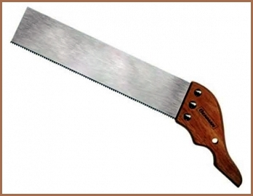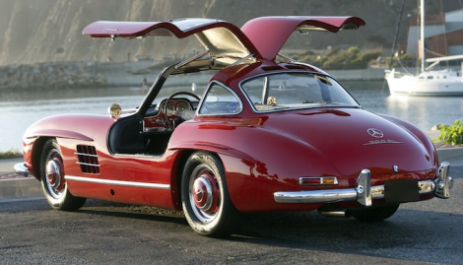**Πως περιγράφω, για παράδειγμα, το εικονιζόμενο πριόνι;**

Αποτελείται από δύο μέρη. Το κυρίως σώμα που είναι μεταλλικό, έχει σχήμα ορθογώνιο παραλληλόγραμμο, στην μία μεγάλη πλευρά (η κάτω) φέρει οδόντωση και η μία μικρότερη πλευρά συνδέεται με την χειρολαβή. Η ξύλινη χειρολαβή έχει εργονομικό σχήμα ώστε να εφαρμόζει το χέρι και να χειρίζεται αποτελεσματικά τη λάμα, το κυρίως σώμα.

**Πως μπορώ να περιγράψω, για παράδειγμα, το εικονιζόμενο αυτοκίνητο;**

Επιβατικό πολυτελές όχημα, διθέσιο, του οποίου οι πόρτες ανοίγουν ανασηκώνοντάς τες προς τα πάνω. Οι δε προφυλακτήρες διαφορετικού χρώματος από το αμάξωμα είναι λεπτοί όπως στα παλαιά αυτοκίνητα και φέρουν δύο μικρούς κάθετους άξονες.

**ΣΗΜΕΙΩΣΗ** Το Κεφάλαιο αυτό γράφεται στην τρίτη σελίδα του κειμενογράφου. Ο ελεύθερος χώρος που θα υπάρξει μπορείτε να τον συμπληρώσετε με εικόνα ή και εικόνες, αλλά να μην επεκταθείτε και σε άλλη σελίδα.